**Конкурс «Народная летопись Новосибирской области»**

Работу выполнила уч-ся 5 «Б» класса

Муниципального бюджетного общеобразовательного учреждения

средней общеобразовательной школы №4 г. Болотного Болотнинского района Новосибирской области

Гавриленко Кирилл,

Руководитель Мальцева Людмила Антоновна

**Память жива…**

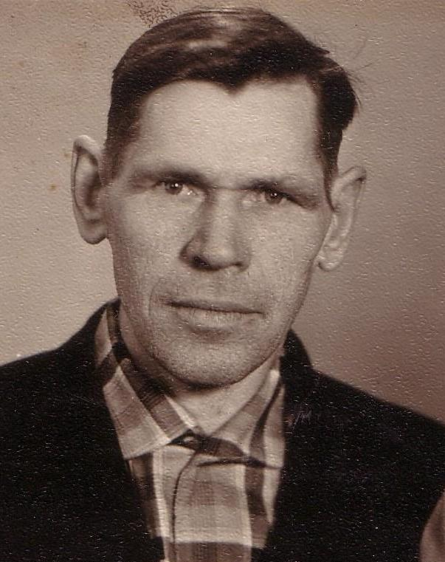

Спасибо героям,

Спасибо солдатам,

Что мир подарили,

Тогда - в сорок пятом!

Вы кровью и потом

Добыли победу. Вы молоды были,

Сейчас – уже деды.

Мы эту победу –

Вовек не забудем!

Пусть мирное солнце

Сияет всем людям!

Я хочу рассказать о своём прадеде, которого совсем не знаю и не видел, но в нашей семье о нём всегда вспоминают и много говорят о его жизни. Степаньков Потап Нестерович, мой прадед, родился 27 декабря 1913 года в селе Прилепки Смоленской области. В мае 1936 года призван Зиминским районным военкоматом в ряды Красной Армии в стрелковый полк. В ноябре 1937 года уволен в запас.

После армии женился, работал на скипидарном заводе в деревне Мольта Иркутской области, куда переехал после службы в армии. Обозами возили сырьё за сорок километров в село Зима и летом, и зимой.

Потом родились две дочки: старшая Нина, младшая Александра. Только бы жить, но наступили страшные времена. 23 июня 1941 года мой прадед был мобилизован на фронт вместе с его товарищами. Провожала вся деревня, в которой остались старики, женщины и дети. Попал боец в 366 стрелковый полк, с которым и прошёл до конца боевых действий.

В январе – апреле 1942 года дивизия участвует в Любанской наступательной операции. Перед дивизией стояла задача: переправиться на западный берег Волхова, уже занятый советскими войсками, затем наступать вдоль восточной опушки леса западнее Арефино и Красного посёлка, чтобы уничтожить врага в районе деревни Борисово.

В первой половине 1944 года дедова дивизия принимала участие в Белорусской операции, за успешные действия на Витебском направлении она была награждена орденом Красного Знамени. Воевал дед и на литовской земле.

В октябре 1944 года, преодолевая ожесточённое сопротивление противника, дивизия перешла границу Восточной Пруссии. Наступая в направлении на Кёнигсберг, она прошла с боями много километров. Затем был Дальний Восток, преодоление горного хребта Большой Хинган.

Участвует дедушка и в штурме Кёнигсберга, порта и города Фишхаузен. Здесь дивизия на побережье залива Фришес-Хафф севернее города Фишхаузен (Приморск) заканчивает боевой путь в войне с фашистской Германией.

Потап Нестерович много смертей видел во время войны. В одной из операций чудом остался жив, хотя многие его товарищи погибли.

В одном бою он был тяжело ранен в ногу, остался на поле боя, а выжил благодаря собакам – «медикам», которые вытянули его, он был отправлен в госпиталь, ногу удалось сохранить: кто-то наложил жгут, который еле заметили; это и помогло спасти жизнь.

Он ходил в разведку за «языками», и не раз. Однажды группа нарвалась на засаду, их жестоко пытали и били, бросили в какой-то барак, но всё же бойцам удалось бежать.

А после войны дедушка уходит работать в топографический отряд на Север: сначала в Красноярский край, потом в Кемеровскую область посёлок Мыски, исходил всю Горную Шорию. Это была сезонная работа, зимой возвращался к своей семье, где его любили и ждали.

Многое пришлось пережить деду Потапу в своей жизни: и голод, и несправедливость. И потерю третьей дочери в 1950 году, когда ей не было и года. Но всё сумел вынести на своих плечах этот сильный человек.

В 1951 году семья Степаньковых переезжает в город Болотное, где они и прожили до конца своих дней: построили дом, вырастили прекрасных дочерей, выдали их замуж, дождались внуков, правнуков, отпраздновали золотую свадьбу. Дедушка работал в Кондукторском депо на станции Болотная сначала кондуктором, потом - старшим кондуктором, позже – начальником бригады. Оттуда и ушёл на заслуженный отдых. За свою работу он удостоен трудовых наград: медали «За трудовое отличие» и знака «Ветеран труда».

Дед Потап умер 15 декабря 1994 года, когда ему было 80 лет. Он любил жизнь, любил детей, внуков, правнуков, охотился, рыбачил, исходил все окрестные леса, у него было много друзей, и каждому из них он помогал, чем мог.

Спасибо тебе, дедушка. За наше мирное небо, что ты у нас был и остался в памяти навсегда.

Каждый год 9Мая мы собираемся на могиле деда и вспоминаем о нём.

Сколько лет уж прошло с той поры,

Как горела земля под ногами,

Много нет ветеранов войны,

Но мы помним о них, они с нами.

И листая альбомы в семье,

Вдруг заметит нечаянно кто-то,

Притаилась война в уголке,

В пожелтевшем от времени фото.

С фотографий с улыбкой глядят,

Те, кто жизни своей не щадил,

В тех далёких жестоких боях

От фашистов страну защитил.

Не померкнет их слава в сердцах.

Укрепляется память с годами,

У народа жить будет в веках,

Тот, кто бился жестоко с врагами.